

DOMINGO IV DE ADVIENTO
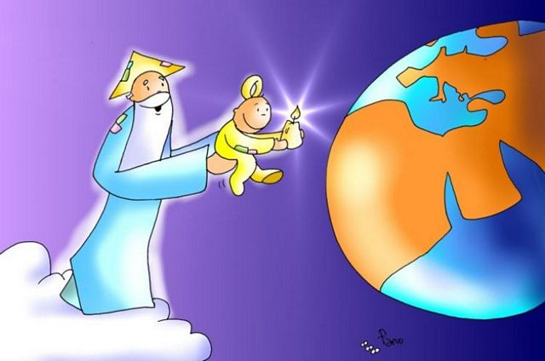

Oración final
Dios y Padre nuestro:
Tú decidiste venir a tu pueblo
en la humildad y debilidad de un niño
por medio de Jesucristo, tu Hijo.
Tú nos lo has dado aquí en la eucaristía
como nuestro Dios-con-nosotros.
Danos la gracia de entender
que tu mismo Hijo Jesús es la fuente de nuestro poder
y que nosotros y el mundo podemos llegar a ser recreados
y nuevos por medio de Jesucristo nuestro Señor. AMÉN.

AVISOS
- Como cada año, colaboramos con la Comunidad de San Egidio para preparar la comida de Navidad para sus amigos, los más pobres de la ciudad. Recogeremos regalos nuevos sin envolver para que cada uno pueda recibir lo más conveniente en esa comida especial: ropa de abrigo, sacos de dormir,… Lo podéis dejar en la sacristía. Fecha límite: 21 de diciembre
- Martes 20, a las 19h, en la Iglesia, concierto de navidad interpretado por el coro de padres y el coro de alumnos de nuestro colegio.
- Como viene siendo habitual, la Misa del Gallo será la noche del 24, a las 20h.
- Horario de misas del 25 diciembre al 6 de enero (inclusive):
Diario: 13.15h y 20h
Domingos y festivos: 12.30h y 20h.

PRIMERA LECTURA
Lectura del libro de Isaías.

EN aquellos días, el Señor habló a Ajaz y le dijo:
«Pide un signo al Señor, tu Dios: en lo hondo del abismo o en lo alto del cielo».
Respondió Ajaz:
«No lo pido, no quiero tentar al Señor».
Entonces dijo Isaías:
«Escucha, casa de David: ¿No os basta cansar a los hombres, que cansáis incluso a mi Dios? Pues el Señor, por su cuenta, os dará un signo. Mirad: la virgen está encinta y da a luz un hijo, y le pondrá por nombre Emmanuel».

Salmo responsorial
R/. Va a entrar el Señor; él es el Rey de la gloria.

Del Señor es la tierra y cuanto la llena,
el orbe y todos sus habitantes:
él la fundó sobre los mares,
él la afianzó sobre los ríos.
Va a entrar el Señor; él es el Rey de la gloria.
¿Quién puede subir al monte del Señor?
¿Quién puede estar en el recinto sacro?
El hombre de manos inocentes y puro corazón,
que no confía en los ídolos.
Va a entrar el Señor; él es el Rey de la gloria.
Ese recibirá la bendición del Señor,
le hará justicia el Dios de salvación.
Este es la generación que busca al Señor,
que busca tu rostro, Dios de Jacob.
Va a entrar el Señor; él es el Rey de la gloria.

SEGUNDA LECTURA

Lectura de la carta del apóstol san Pablo a los Romanos.

PABLO, siervo de Cristo Jesús, llamado a ser apóstol, escogido para el Evangelio de Dios, que fue prometido por sus profetas en las Escrituras Santas y se refiere a su Hijo, nacido de la estirpe de David según la carne, constituido Hijo de Dios en poder según el Espíritu de santidad por la resurrección de entre los muertos: Jesucristo nuestro Señor.
Por él hemos recibido la gracia del apostolado, para suscitar la obediencia de la fe entre todos los gentiles, para gloria de su nombre. Entre ellos os encontráis también vosotros, llamados Jesucristo.
A todos los que están en Roma, amados de Dios, llamados santos, gracia y paz de Dios nuestro Padre y del Señor Jesucristo.

Aleluya
Mirad: la virgen concebirá y dará a luz un hijo
y le pondrá por nombre Emmanuel, “Dios-con-nosotros”.

EVANGELIO
Lectura del santo Evangelio según san Mateo.
LA generación de Jesucristo fue de esta manera:
María, su madre, estaba desposada con José y, antes de vivir juntos, resultó que ella esperaba un hijo por obra del Espíritu Santo.
José, su esposo, como era justo y no quería difamarla, decidió repudiarla en privado. Pero, apenas había tomado esta resolución, se le apareció en sueños un ángel del Señor que le dijo:
«José, hijo de David, no temas acoger a María, tu mujer, porque la criatura que hay en ella viene del Espíritu Santo. Dará a luz un hijo y tú le pondrás por nombre Jesús, porque él salvará a su pueblo de los pecados».
Todo esto sucedió para que se cumpliese lo que habla dicho el Señor por medio del profeta:
«Mirad: la virgen concebirá y dará a luz un hijo y le pondrán por nombre Emmanuel, que significa “Dios-con-nosotros”».
Cuando José se despertó, hizo lo que le había mandado el ángel del Señor y acogió a su mujer.

La voz del Papa Francisco
Con las palabras de Isaías nos preparamos a celebrar la fiesta de la Navidad. El Profeta nos ayuda a abrirnos a la esperanza y a acoger la Buena noticia de la Salvación con un canto de alegría, porque el Señor está ya cerca.

La presencia de Dios en medio de su pueblo, entre los pequeños, en las realidades adversas o cuando llega la tentación de pensar que nada tiene sentido, se convierte en portadora de libertad y de paz. Por eso son hermosos los pies de aquel que corre a anunciar esto a sus hermanos, pues ha comprendido la urgencia de este anuncio para un mundo que necesita a Dios.

Aula Pablo VI, 14-12-2016

ENTRADA

Preparad los caminos del Señor, en la espera gozosa del Adviento, mantened vuestras lámparas ardiendo, pues fiel a su palabra pronto vendrá el Señor.

Ven Salvador, ven a salvar a tu pueblo, ven Salvador, ven a librarnos Señor.

OFERTORIO

Bendito seas Señor, por este pan y este vino, que generoso nos diste para caminar contigo y serán para nosotros alimento en el camino.

Te ofrecemos el trabajo, las penas y la alegría, el pan que nos alimenta y el afán de cada día
Bendito seas Señor ….

ACCION DE GRACIAS

Ubi caritas el amor, ubi caritas, Deus ibi est.

SALIDA

La Virgen sueña caminos, está a la espera; la Virgen sabe que el niño, está muy cerca.
De Nazaret a Belén hay una senda;
por ella van los que creen, en las promesas.
Los que soñáis y esperáis, la buena nueva, abrid las puertas al Niño, que está muy cerca.
El Señor, cerca está; él viene con la paz
El Señor cerca está; él trae la verdad.



